**2018年电机系数电考题回忆**

**判断题：**

施密特触发器的Vt+一定大于Vt- （我觉得是错的）

FPGA与GAL都需要编程器编程 （错的，因为FPGA不要）

施密特触发器与**触发器都可以存储数据 （错的，因为虽然都叫触发器但是原理不一样）

Moore电路没有驱动方程 （我觉得是错的）

边沿T触发器能不能作为流水线的触发器

**填空题：**

有关RAM和ROM的一些问题，问存储位数之类的，都是基本概念

问了一个10位地址，8位IO的存储容量

然后问如果有8个最大容量多少

问如果字扩展的话多少位，多少字

如果位扩展的话多少位，多少字

以及问了一个如果用一个2——10进制译码器来扩展地址线，做成16位IO

会多少容量

判断进制

具体怎么接我好像记不得了，但是记得几个技巧

161,160的LD端口同步置数，R端口异步置0，191的LD端口异步置数。

如果判断进位的那个与非门只接了个别的端口，要考虑正数和倒数的时候触发的数字不一样。

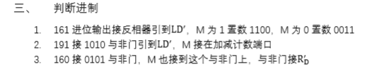（大概这样）

**第三题**

一个很奇怪的电路

写驱动方程与输出方程（期中之前的知识）

以及让我们写次态（很简单的套公式）

最后就是问tsetup，thold

这道题老师上课会讲的比较简略，我觉得做法就是

A信号的建立时间是触发器的建立时间加上A到触发器的最长Tpd时间

A信号的保持时间是触发器的保持时间减去A到触发器的最短Tcd时间

周期就是一个触发器的Tpd加上它到别的触发器的最长Tpd再加上Tsetup

第四题

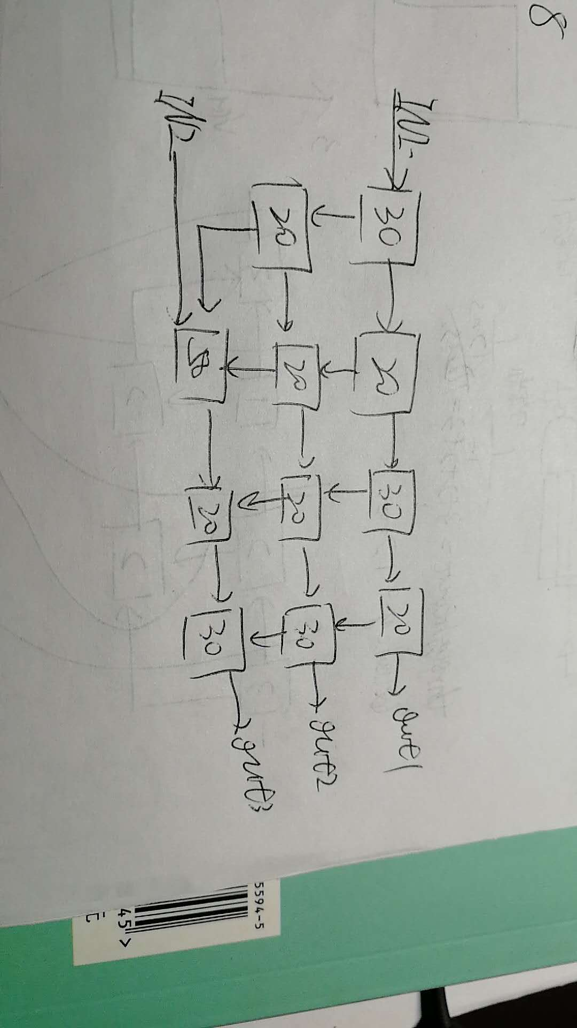

第一问是没加流水线之前的那两个值。

第二问是，加流水线后可以获得最大的Throughput和此时的latency

第三问是，Throughput不小于1/70，最少多少触发器

**第五题**

555电路，和上一届一样，就不赘述了

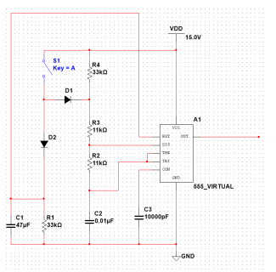

**第六题**

四进制电路，要求一定要用Moore电路做，要求使用最少的状态

解法：由于用Moore电路做，所以就至少得有3个状态，余1和余3可以变成一个

**第七题**

一个烟雾报警器的电路，可以参考一下往年的期中题目

每年都会考一个比较综合的电路，就像最后一次作业里面，给定波形让你画出产生它的电路那种，综合考一下学过的芯片。